Dzień | Zakażenia | Zgony | Ozdrowieńcy
09.09.2021 | 510 | 6 | 90
10.09.2021 | 528 | 8 | 205
11.09.2021 | 530 | 8 | 120
12.09.2021 | 476 | 0 | 273
13.09.2021 | 269 | 0 | 311
14.09.2021 | 537 | 8 | 0
15.09.2021 | 767 | 21 | 0
16.09.2021 | 722 | 10 | 124
17.09.2021 | 652 | 8 | 176
18.09.2021 | 797 | 14 | 208
19.09.2021 | 540 | 1 | 463
20.09.2021 | 363 | 0 | 429
21.09.2021 | 711 | 15 | 40
22.09.2021 | 882 | 20 | 0
23.09.2021 | 974 | 14 | 196
24.09.2021 | 813 | 14 | 402
25.09.2021 | 917 | 20 | 338
26.09.2021 | 643 | 1 | 573
27.09.2021 | 421 | 0 | 659
28.09.2021 | 975 | 29 | 107
29.09.2021 | 1234 | 22 | 17
30.09.2021 | 1208 | 27 | 352
01.10.2021 | 1262 | 16 | 603
02.10.2021 | 1344 | 23 | 620
03.10.2021 | 1090 | 6 | 649
04.10.2021 | 684 | 0 | 747
05.10.2021 | 1325 | 46 | 136
06.10.2021 | 2085 | 33 | 12
07.10.2021 | 2007 | 29 | 578
08.10.2021 | 1895 | 31 | 760
09.10.2021 | 2012 | 29 | 842
10.10.2021 | 1527 | 5 | 1090
11.10.2021 | 903 | 0 | 1167
12.10.2021 | 2118 | 49 | 492
13.10.2021 | 2640 | 40 | 214
14.10.2021 | 3000 | 60 | 805
15.10.2021 | 2771 | 49 | 1457
16.10.2021 | 3236 | 44 | 1437
17.10.2021 | 2523 | 1 | 1728
18.10.2021 | 1537 | 3 | 1716
19.10.2021 | 3931 | 64 | 759
20.10.2021 | 5559 | 75 | 127
21.10.2021 | 5592 | 46 | 1401
22.10.2021 | 5706 | 59 | 1767
23.10.2021 | 6274 | 75 | 2054
24.10.2021 | 4728 | 13 | 2484
25.10.2021 | 2959 | 0 | 2770
26.10.2021 | 6265 | 93 | 1219
27.10.2021 | 8361 | 133 | 464
28.10.2021 | 8378 | 101 | 2791
29.10.2021 | 9387 | 102 | 4171
30.10.2021 | 9798 | 115 | 4496
31.10.2021 | 7145 | 9 | 4928
01.11.2021 | 4894 | 13 | 6034
02.11.2021 | 4514 | 10 | 4050
03.11.2021 | 10429 | 124 | 1400
04.11.2021 | 15515 | 250 | 4532
05.11.2021 | 15904 | 152 | 6503
06.11.2021 | 15190 | 186 | 6805
07.11.2021 | 12493 | 24 | 8023
08.11.2021 | 7316 | 3 | 9010
09.11.2021 | 13644 | 220 | 5133
Tab.1. Przedstawia dzienną liczba zakażeń, zgonów i wyzdrowień w dniach 9.09.2021-9.11.2021.
Dzień | Zakażenia
10.11.2021 | 16739
11.11.2021 | 17408
12.11.2021 | 16976
13.11.2021 | 20507
14.11.2021 | 20026
15.11.2021 | 22547
16.11.2021 | 26078
17.11.2021 | 27623
18.11.2021 | 29186
19.11.2021 | 30769
20.11.2021 | 32372
21.11.2021 | 33998
22.11.2021 | 35645
23.11.2021 | 37315
Tab.2. Przedstawia symulację liczby zakażeń na najbliższe 14 dni. Od 10.11.2021-23.11.2021.

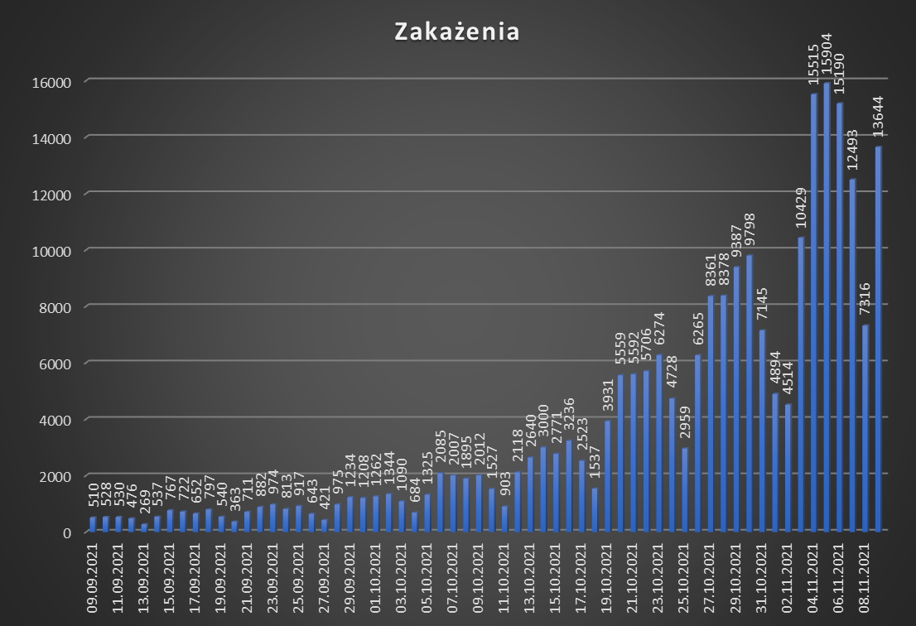
Wykres 1. Przedstawia liczbę zakażeń w dniach 09.09.2021-9.11.2021
Wykres 2. Przedstawia liczbę zgonów w dniach 09.09.2021-9.11.2021.

Wykres 3. Przedstawia dzienną liczbę zakażeń, zgonów i wyzdrowień w dniach 09.09.2021-9.11.2021.

